工作室的性质一般是个人独资或是合伙企业，缴纳个人所得税，适用百分之五至百分之三十五的超额累进税率。
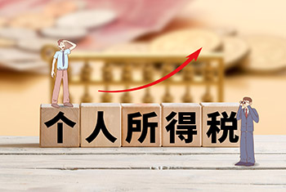

公司缴纳企业所得税，企业所得税的税率为25%的比例税率，符合条件的小型微利企业，减按20%的税率征收企业所得税。国家需要重点扶持的高新技术企业，减按15%的税率征收企业所得税。其它缴纳税种的区别主要看经营性质和主营业务。企业所得税税率是25%，小型微利企业有优惠：

个人工作室没有生意也要进行零申报

根据相关法律法规，营业执照批下来后，企业每个月都必须向税务局申报企业的经营情况。不管有没有赚钱，也不管有没有生意，每个月都要根据运营情况做账然后根据账本向税务局做税务的申报。现在个人工作室企业一个季度的开票量不达九万元的话，可以进行零申报。零申报办理起来也比较简单，如果不办理开通，将会面临2000元的罚款。
需要注意的是，个人工作室如果长期零申报，可能会被税务机关纳入重点监控范围，如有不实情况，将会被税务机关依法查处。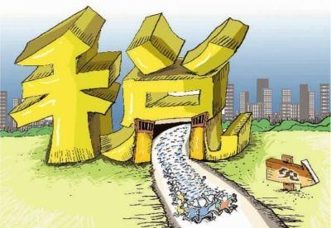
个人工作室纳税方式:
现在大多数注册个人独资企业，企业名称为 某某工作室 某某事务所 某某中心 等等形式。工作室成立以后，税务核定可以申请核定征收，每个地方的政策不一样，上海崇明就可以申请核定征收，核定征收的好处就是税率是核定的，比较固定，税点也比较低。

个人工作室纳税方式一般是增值税3个点，附加税0.3%，个税一般最高3.5%，是通过超五级的形式累进算的纳税额。增值税和附加税每月通过企业基本户扣除，个人所得税通过投资人的个人卡扣除，个人工作室没有企业所得税。

